[금융데이터 기반 최종 프로젝트 결과 보고서]

훈련과정명 | [iM뱅크] iM DiGital Banker Academy (데이터 분석 전문가 양성 과정)
진행 기간 | 2026. 09. 21 – 2026. 10. 07
팀 명 | 돈독 (3조)
팀원 | 신다혜(팀장), 이성진, 장재열, 전유환, 허민영
주제 | 대구·경북 수출 충격의 법인 계정 전이 분석과 기업금융 상품 매칭

프로젝트 주제 선정 배경
대구일보(2025-04-20)는 "대구 수출, 주력품목 부진 이어지며 21개월 연속 감소"를 보도했다. 같은 시기 전국 수출은 반도체를 중심으로 호조를 보였으나, 대구의 주력 제조업은 그 흐름에서 소외되었다. 본 프로젝트는 이러한 지역 수출 부진이 기업의 은행 거래에 어떤 형태로 나타나는지에 대한 문제의식에서 출발했다.
은행은 기업의 예금·대출 계좌를 매월 관측한다. 수출 경기의 변화가 계좌에 먼저 드러난다면, 이를 기업 상담과 영업에 활용할 수 있다.
분석에는 iM뱅크 법인 익명 데이터(2023.01~2025.12, 36개월)를 사용했다. 지역 수출 경기와 법인 계좌 사이의 관계를 통계적으로 확인하고, 확인된 범위 안에서 상담 후보를 제안하는 도구를 구현했다.
핵심 결과: 수출 충격과 연관되어 안정적으로 관찰된 계정은 요구불예금뿐이다. 수출 YoY가 10%p 하락하면 노출 법인의 요구불예금은 6개월 뒤 비노출 법인보다 약 3.6% 낮게 관찰된다(95% 신뢰구간 약 −5.8% ~ −1.3%). 그 밖의 계정은 방향이 확인되지 않았거나 이 표본으로 확인할 수 있는 범위가 좁았다.
프로젝트 주제 문제 정의
분석 질문: 지역 수출 경기가 꺾이면 그 영향이 수출입에 노출된 법인의 어느 계좌에, 몇 개월 뒤, 얼마나(%) 나타나는가?
가설: 지역 수출 증감률이 낮아질수록, 수출입 기업의 계정 잔액이 비교 기업보다 더 크게 변할 것이다. 유의하게 반응하는 계정이 확인되면, 그 결과를 상담 대상 선정과 상품 매칭에 활용한다.
분석 대상 계정은 가설과 직접 연결되는 계정, 즉 기업의 자금 사정이 악화될 때 잔액이 변동할 것으로 예상되는 계정으로 선정했다.
계정 | 선정 근거 (가설과의 연결)
요구불예금 | 기업의 가장 유동적인 운영자금으로, 자금 사정이 악화되면 가장 먼저 감소할 것으로 예상된다
운전자금 대출 | 부족한 운영자금을 보전하기 위해 차입이 증가할 것으로 예상된다
거치식·적립식예금 (저축성) | 유동성이 부족할 때 중도 해지되어 운영자금으로 전환될 것으로 예상된다
요구불예금, 운전자금 대출, 거치식예금, 적립식예금의 네 계정은 가설의 논리에서 도출했다. 할인어음, 무역금융, 당좌대출, 외상매출채권은 상품 보유율이 낮아 통계적 검정이 어려우므로 분석 대상에서 제외했다. 입출금 흐름과 외환 실적은 계정 반응이 아니라 요구불예금 감소 경로를 확인하는 보조 지표로 활용했다.
질문을 세 층으로 나누고, 층마다 이 보고서가 답하는 수준을 정했다.
층 | 질문 | 이 보고서가 답하는 수준
통계적 관계 | 수출 경기와 계정 변화가 함께 움직이는가 | 평균적인 상대 관계(연관성) 추정
금융적 설명 | 어느 계정이 반응하고, 왜 그런가 | 입금·외환 실적 경로 점검(경로는 특정하지 못함)
업무 활용 | 그래서 누구에게 무엇을 제안할 것인가 | 규칙 기반 상담 후보 제시

표현 원칙: 이 보고서는 인과를 입증하지 않으며 "일부 계정에서 연관성이 관찰된다"고 기술한다. 통계적으로 뚜렷하지 않은 결과는 "효과가 없다"로 쓰지 않고, 신뢰구간과 최소검출효과(MDE)로 확인한 범위를 함께 제시한다.
활용 방향: 수출 충격에 안정적으로 반응하는 계좌가 확인되면, 그 신호를 상담 타겟팅과 상품 매칭에 연결한다.
현황
① 지역 현황
• 대구·경북은 제조업 중심으로 수출 비중이 높아, 수출 경기의 변화가 기업 자금 흐름에 빠르게 반영될 수 있는 지역이다.
• 대구 수출은 21개월 연속 감소했으나(대구일보, 2025-04-20), 이것이 지역 기업의 은행 계좌에 어떻게 나타나는지는 확인된 바가 없었다.
② 분석 대상 데이터 현황
• 분석 대상: 대구·경북 법인 11,036곳 × 36개월(2023-01~2025-12). 이 중 36개월 동안 수출 또는 수입 실적이 한 번이라도 있는 노출 법인 1,034곳, 나머지 10,002곳은 비노출 법인(금융·보험업 제외 시 11,018곳).
• 법인이 36개월 내내 끊김 없이 관측되는 비율은 24.4%에 그친다. 외환 실적이 있는 달도 노출 법인 안에서 44.9%뿐이라 실적이 간헐적이다.
• 거치식·적립식 예금은 관측의 94~95%가 0이라 계좌를 "유지하는가"가 변화의 대부분을 차지한다. 요구불예금은 90.6%, 운전자금 대출은 81.5%가 양수다.
③ 데이터 해석상의 주의
• 원자료는 유효숫자 2자리로 반올림돼 있어 값이 우연히 같아지는 동률이 흔하다(양수 구간에서도 96% 이상).
• 0값에는 "계좌 미보유", "실제 잔액 0", "기록 누락"이 섞여 있을 수 있으나 데이터로는 구분하지 못했다. 이 점은 "한계 및 향후 과제"에 정리했다.
팀 구성 및 역할
각 팀원은 담당 계정을 분석한 뒤, 동일한 모형과 판정 기준(이중 군집 표준오차, 사전추세 점검, 영업일수 통제)으로 재추정해 결과를 교차 검토하고 하나의 결론으로 통합했다.
이름 | 구분 | 담당 영역 | 주요 업무
신다혜 | 팀장 | 저축성예금 | 팀 운영과 일정 관리, 거치식·적립식예금 분석
허민영 | 팀원(분석) | 요구불·통합 | 요구불예금 전이 분석, 공통 사양 재추정과 최종 보고서, 상품 매칭 모델
이성진 | 팀원(분석) | 여신·업종 | 운전자금 대출 분석, 성향점수매칭, 분석 결과 발표자료·대시보드
전유환 | 팀원(분석) | 여신·업종 | 운전자금 대출 분석, 여러 시차 결합검정, 검정력 검토
장재열 | 팀원(데이터) | 외부 데이터 | 외부 데이터 결합, 이론 정립

진행 일정
일자 | 단계 | 주요 내용
9/21 | 착수 | 대구 수출 21개월 연속 감소 보도를 계기로 주제 선정, 가설과 질문 범위(통계적 관계·금융적 설명·업무 활용) 정의
착수 이후 | 계정별 분석 | 담당 영역별로 요구불·저축성·운전자금 대출 분석, 외부 데이터(K-stat 수출 통계·영업일수 달력·환율) 결합
통합 단계 | 공통 사양 재추정 | 동일한 모형(시차별 패널회귀)과 판정 기준(이중 군집 표준오차, Holm 보정, 사전추세)으로 재추정해 하나의 결론으로 통합
10/2 | 파일럿 설계 | B안(주지표: 요구불 잔액 유지율) 파일럿 설계서 작성
10/7 | 발표 | 최종 발표

프로젝트 목표
• 목표 1 (통계적 확인): 지역 수출 충격이 노출 법인의 요구불예금·저축성예금·운전자금 대출·입출금과 연관되는지, 연관된다면 몇 개월 뒤 몇 %인지를 같은 기준으로 추정하고 증거 강도별로 구분한다.
• 목표 2 (확인 범위의 명시): 뚜렷하지 않은 결과는 "없다"고 단정하지 않고, 신뢰구간과 최소검출효과(MDE)로 이 표본이 확인할 수 있는 범위를 함께 제시한다.
• 목표 3 (업무 활용): 확인된 범위 안에서 영업 담당자가 언제(국면)·누구에게(세그먼트·페르소나)·무엇을(유형에 맞는 기업상품 최대 3개) 상담할지 정리하는 상담 후보 제안 도구를 구현하고, 그 효과를 검증할 파일럿을 설계한다.

데이터
① 데이터 명세
데이터 | 내용 | 범위·기간
은행 법인 데이터 | iM뱅크 교육용 법인 익명 데이터. 월말 잔액, 월 흐름, 좌수·건수 구간값, 업종·지역, 외환(수출·수입) 실적 | 대구·경북 iM뱅크 거래 법인 11,036곳(표본이 아닌 전수) × 36개월(2023-01~2025-12). 금융·보험업 제외 시 11,018곳
공식 수출 통계 | 한국무역협회 K-stat, 관세청 HS4 품목 수출입 통계 (지역·업종별 충격 구성) | 대구·경북, 2022~2025
영업일수 달력 | 팀 공휴일 목록 기반 자체 작성 (팀 배포 달력과 대조 완료) | 2022~2025
환율 | 한국은행 ECOS 원/달러 매매기준율 (강건성 점검의 통제변수) | 2021~2025

② 주요 변수 정의
변수 | 정의 | 비고
외환 노출(E) | 36개월 중 수출 또는 수입 실적이 1회 이상이면 1 (1,034곳) | 법인 단위로 시간에 따라 변하지 않아, 충격 후 거래를 멈춘 법인이 처치군에서 빠지는 문제를 막음
수출 충격(shock) | 대구·경북 월별 수출 YoY(전년동월비)에서 영업일수 효과를 뺀 보정 YoY | 영업일 1일당 약 4.46%p 움직임. 72개(지역×월) 관측
결과변수(y) | 요구불예금·거치식·적립식예금·운전자금 대출·요구불 입금 잔액(또는 흐름) | ln(y+1) 변환 후 충격 직전 달 대비 변화
시차(h) | 충격 후 경과 개월 (0~12). 판정 시차는 h=6 | 사전에 고정

③ 데이터 정합성 점검
• 영업일수: 자체 달력과 팀 배포 달력을 36개월 전체로 대조한 결과 완전 일치(Pearson r = 1.000, 월별 차이 0일).
• 금액 단위: 모든 금액을 원 단위로 통일했다. 잔액이 0에서 양수로 바뀌는 경우 로그값이 15~20 범위로 크게 변하는 것은 단위 통일에 따른 정상적인 결과다.
• 대표값·이상치: 요구불 잔액은 평균(121.4)이 중앙값(7.4)의 약 16배로 극단적으로 치우쳐 있어, 대표값은 중앙값으로 보고하고 잔액은 로그(ln)로 변환해 비율 변화(%)로 해석했다. 로그 변환 후 IQR 울타리(Q3 + 1.5 × IQR) 밖 비율은 외환 수출 실적 11.11%, 수입 실적 9.96%, 당좌대출 6.50%, 여신한도 2.86%이고 나머지 25개 변수는 0.05~2.4%였다. 대형 법인에서 비롯된 분포의 긴 꼬리로 판단해 원자료를 유지했고, 외환 실적은 0.01~0.1 수준의 간헐적·소액 실적이 정상 패턴이라 이상치로 보지 않았다.
• 0이 많은 계정: 잔액이 0인 비율은 요구불 9.4%, 운전자금 대출 18.5%, 외환 실적(노출 법인·월) 55.1%, 저축성예금 94.5%다. 정규분포를 가정하는 검정의 전제가 성립하지 않으므로 비모수 검정과 보유 여부 분석을 병행했다.
진행 내용
① 분석 흐름
• 1단계 – 대상 정의: 대구·경북 법인을 36개월 중 수출입 실적 유무로 노출(1,034곳)과 비노출(10,002곳)로 나누고, 분류는 분석 기간 내내 고정했다. 충격 이후 거래를 중단한 법인이 노출 집단에서 누락되는 것을 막기 위해서다.
• 2단계 – 기초 비교 검정: 카이제곱 독립성 검정, Mann-Whitney U 검정, Kruskal-Wallis 검정, 일원분산분석으로 노출·비노출 집단의 차이와 국면별 수준 차이를 확인했다.
• 3단계 – 충격 구성: 대구·경북 월별 수출 YoY를 영업일수로 보정해 연속형 충격 변수로 만들었다.
• 4단계 – 계정별 전이 추정: 국소투영(Local Projection, LP; Jordà 2005)으로 충격 후 h개월 뒤 노출–비노출 변화 차이(β3)를 추정했다.
• 5단계 – 증거 강도 판정: 다중검정 보정(Holm), 사전추세·위약(placebo) 검정, 성향점수매칭·원본 YoY·양수 잔액 등 강건성 점검, 검정력·최소검출효과(MDE)로 증거 강도를 판정했다.
• 6단계 – 상품 매칭·파일럿 설계: 국면은 공식 수출통계로 판정하고, 확인된 결과(요구불)만 상담 우선순위에 반영하는 규칙 기반 상담 후보 제안 도구를 구현했다. 도구의 효과는 무작위 배정 파일럿으로 검증하도록 설계했다.
② 분석 정의서 (공통 사양)
항목 | 내용
모형 | ln(y[t+h]+1) − ln(y[t−1]+1) = 법인 고정효과 + 지역×연월 고정효과 + β3·(노출×충격) + γ·(노출×영업일수 전년동월차)
핵심 계수 | β3: 충격이 클 때 노출 법인이 비노출 법인보다 더 변한 정도
보고 단위 | 수출 YoY 10%p 하락 시 노출–비노출 차이(%) = (exp(−0.1·β3) − 1) × 100
표준오차·신뢰구간 | 법인 × 연월 이중 군집(two-way cluster). 95% 신뢰구간 = β ± 2.048 × SE, 0을 포함하지 않으면 귀무가설 기각
다중검정 | 계정별로 시차(h=1~12)에 걸쳐 Holm 보정
강건성 | 사전추세(충격 전 6개월), 위약 검정(무작위 200회 비교), 성향점수매칭(PSM 1:3), 원본 YoY, 양수 잔액만, 수입만 하는 법인, 2023년 기준 노출 정의, 환율 통제
증거 등급 | 확정(Holm 보정 후에도 유의 + 사전추세 없음) / 약한 연관(단일 검정에서만 유의) / 확인 안 됨(귀무가설을 기각하지 못함, "효과 없음"과 다름) / 탐색적 / 설계·미검증

③ 분석 과정에서 바뀐 점 (최종 결론 기준으로 정리)
팀원별로 담당 계정을 분석한 뒤, 동일한 모형과 판정 기준으로 재추정해 하나의 결론으로 통합했다. 본 보고서의 결과는 모두 위 공통 사양으로 재추정한 최종 결과다. 검토 과정에서 근거가 확인되지 않아 제외한 방법은 다음과 같다. 법인별 내부거래 데이터 기반 성장모멘텀 점수(백테스트 3회 모두 무신호 또는 역신호), 은행 거래 데이터 자체 신호(위약 검정 미통과), 총수출 + 중소기업수출 조합(대구에서 두 지표가 무관, r=0.07)은 최종 결론과 활용 모델에서 제외했다.
분석 결과
요약: 수출 충격과 연관되어 안정적으로 관찰된 계정은 요구불예금뿐이다. 나머지 계정은 방향이 확인되지 않았거나, 이 표본으로 확인할 수 있는 범위가 좁았다. 모든 계정에 같은 공통 사양(h=6 사전 고정)을 적용했고, ① 충격 변수 ② 기초 비교 검정 ③ 계정별 추정치 ④ 확인 가능한 범위(검정력·MDE) ⑤ 요구불예금 시차별 반응 ⑥ 매칭 점검 ⑦ 종합 판단 ⑧ 경로 점검 ⑨ 상품 매칭 ⑩ 파일럿 검증 설계 순으로 정리했다.
① 충격 변수: 대구·경북 수출 YoY
분석의 충격 변수는 대구·경북의 월별 수출 YoY(한국무역협회 K-stat)에서 영업일수 효과(영업일 1일당 약 4.46%p)를 뺀 보정 YoY다. 관측은 지역×월 72개다. 대구 수출은 21개월 연속 감소했다(대구일보, 2025-04-20).
② 기초 비교 검정 (교육 과정 기법)
회귀분석에 앞서, 교육 과정에서 다룬 검정으로 노출 법인과 비노출 법인의 차이를 확인했다.
검정 | 비교 대상 | 결과 | 읽는 법
카이제곱 독립성 검정 | 업종 대분류 × 노출 여부(법인 단위) | χ²=929.21, 자유도 6, p<0.001, Cramér's V 0.29 | 제조업이 노출 쪽으로 크게 쏠린다(표준화잔차 +22.2; 제조업 노출 법인은 기대 345곳, 실제 757곳으로 노출 1,034곳의 대부분이 제조업). 표본이 커서 p값은 작게 나오므로 연관의 크기는 V로 읽으며, 중간 정도의 연관이다
Mann-Whitney U 검정 | 노출 vs 비노출 요구불 수준(법인 단위) | 중앙값 6,230만원 vs 1,250만원(U=7,283,860), p<0.001 | 노출 집단의 요구불 수준이 처음부터 약 5배 크다. 수준을 단순 비교할 수 없어 변화율을 쓰는 시차별 회귀를 사용했다
Kruskal-Wallis 검정 / 일원분산분석(ANOVA) | 국면별 요구불 수준(지역×연월 72개: 깊은 하락 10·하락 38·증가 24) | H=5.48, p=0.064 / F=1.74, p=0.18 | 둘 다 유의하지 않다(국면별 중앙값 112.4·118.7·124.7). 수준 비교로는 국면별 차이가 드러나지 않았다

이 검정들은 집단 간 수준을 비교한 것이다. 노출 법인과 비노출 법인의 변화 차이는 아래 ③~⑤의 시차별 회귀로 추정했다.

③ 계정별 추정치와 95% 신뢰구간
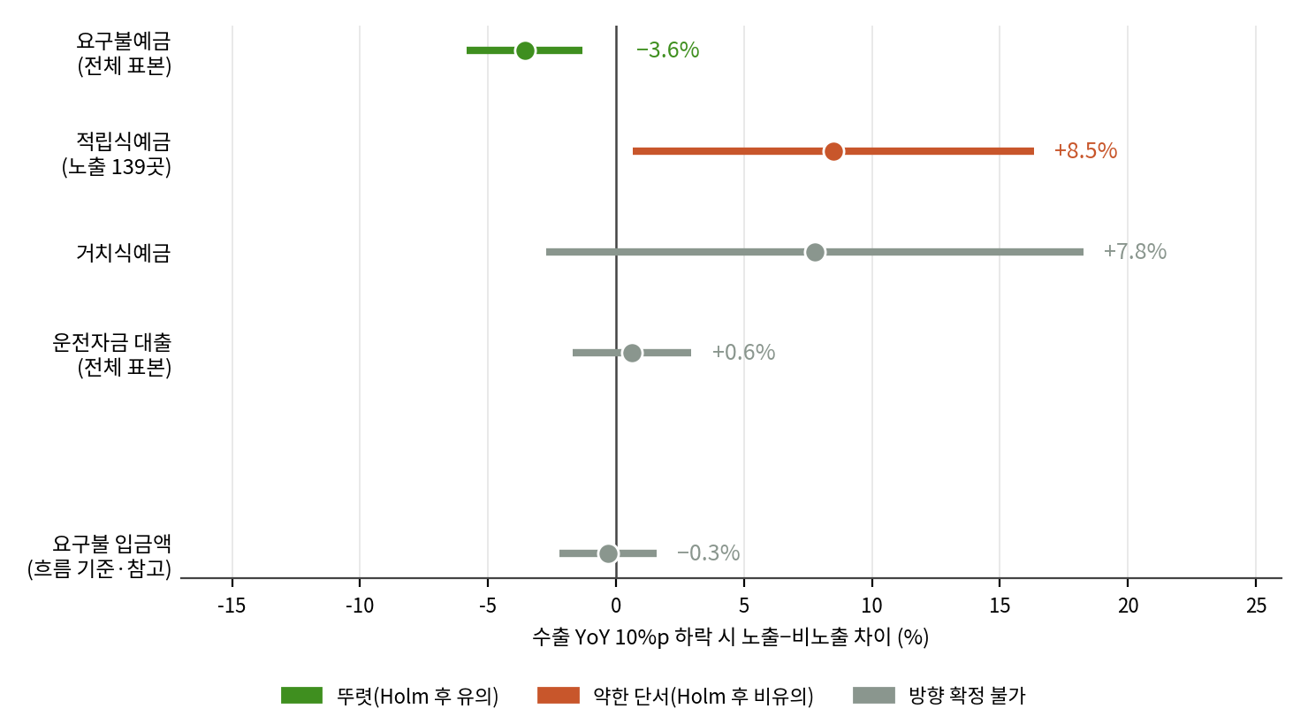
그림 1. 수출 YoY 10%p 하락 시 노출–비노출 차이(h=6). 점은 추정치, 선은 95% 신뢰구간(β ± 2.048 × SE). 신뢰구간이 0을 지나면 방향을 확정할 수 없다. 적립식은 노출 법인이 139곳으로 표본이 작다. 입금액은 잔액과 단위가 달라 구분해 표시했다.
• 요구불예금: 신뢰구간이 0 아래에 있다(−3.6%).
• 거치식·운전자금·입금액: 신뢰구간이 0을 포함해 방향을 확정할 수 없다.
• 적립식: 신뢰구간이 0 위에 있지만(+8.5%, p=0.035) 시차(h)에 걸친 다중검정 보정(Holm) 후에는 유의하지 않다(Holm 후 최소 p=0.419). 잔액이 양수인 관측만 쓰면 차이가 +1.1%(p=0.696)로 줄어, 잔액이 0인 관측의 비중이 결과에 크게 작용한 것으로 보인다. 보유 확률의 차이(+2.5%p, p=0.015)도 관찰되었으나, 잔액 기준으로 정의한 보유 전환의 59%가 실제 보유 변화가 아닌 것으로 확인되어 근거에서 철회했다. 부호가 요구불과 반대(수출이 줄 때 노출 법인의 적립식이 상대적으로 큼)이고 노출 법인이 139곳뿐이어서 약한 단서로만 보며 해석은 보류한다.
④ 이 표본으로 어디까지 확인할 수 있었나 (검정력·최소검출효과)
• 요구불예금: 최소검출효과(MDE)는 −3.2%, 검정력은 87%다. 추정치(−3.6%)가 이 표본이 안정적으로 가려낼 수 있는 크기 안에 있다.
• 적립식예금: MDE가 11.3%로 추정치(+8.5%)보다 커서, 이 크기의 차이를 안정적으로 가려내기에는 표본(노출 139곳)이 작다.
• 거치식·운전자금 대출: 검정력이 35~50%에 그쳐, 귀무가설을 기각하지 못한 결과는 "차이가 없다"가 아니라 "이 표본에서 확인하지 못했다"로 기술한다. 운전자금은 매칭 표본에서 기본 사양 +2.3%(p=0.094), 공통 사양 +2.7%(p=0.072)가 나왔으나 사전추세(p=0.095)와 구분되지 않아 충격과의 연관으로 해석하지 않았다.
• 2023년 기준 노출 정의: 같은 점검에서 MDE는 요구불 6.67%, 적립식 21.5%, 운전자금 5.23%, 거치식 46.3%로 커서 확인도 반증도 어렵다(한계 항목 참조).
⑤ 요구불예금의 시차별 반응
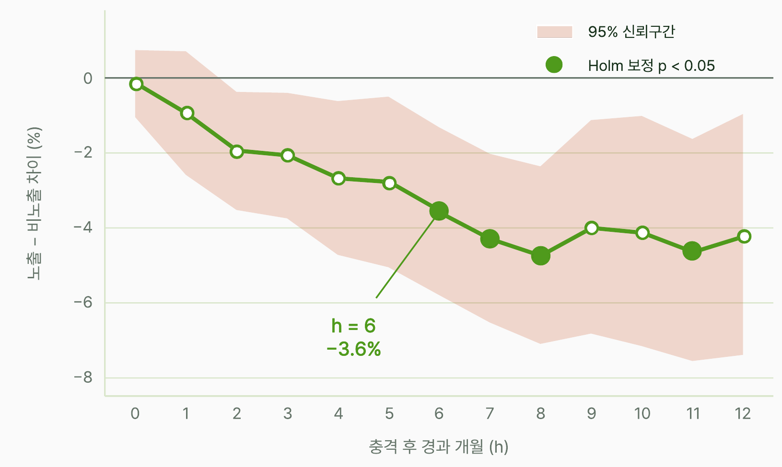
그림 2. 요구불예금: 수출 YoY 10%p 하락 시 노출–비노출 차이(시차별, 95% 신뢰구간). 채워진 점은 Holm 보정 후에도 유의한 시차(h=6·7·8·11). 출처: 최종 발표 자료 28쪽.
노출 법인의 요구불예금은 수출 YoY가 10%p 하락하면 비노출 법인보다 6개월 뒤 약 3.6% 낮게 관찰된다. 95% 신뢰구간은 약 −5.8% ~ −1.3%이다(β₃=+0.364, 표준오차 0.113, t=3.20, p=0.003). 아래 점검에서도 같은 방향이 유지되었다.
• 시차(h=1~12)에 대한 Holm 보정 후에도 h=6·7·8·11에서 유의하다(Holm 보정 p 0.005). 감소 폭은 h=8에서 가장 크다(약 −4.8%). 사전에 등록한 사양으로 다시 추정한 재검정에서도 Holm 보정 후 유의했다.
• 매칭 표본(−4.1%, p=0.003), 원본 YoY(−3.6%, p=0.003), 양수 잔액만 사용한 점검(−2.9%, p=0.017)에서도 같은 방향이다. 허들(hurdle) 모형 재검증에서도 효과는 계좌 개폐가 아니라 계좌 안의 잔액 변화에서 나타났다.
• 충격 전 6개월 구간의 사전 추세 검정에서 p=0.917로, 충격 전부터 두 집단이 벌어지고 있었다는 근거는 없다.
• 수입만 하는 법인(509곳)에서도 −4.2%로 나타나, 수출 기업에 한정된 현상은 아니다.
• 다중지표 점검(탐색적, 사후 분석 1회): 총수출과 광공업생산지수 YoY가 같은 방향인 달(지역×월 72개 중 50개)만 사용하면 h=6 반응이 강해지고(β3 0.36→0.44, p=0.003), 방향이 다른 달(22개)에서는 신호가 사라진다(p=0.69, 부호 반전). 사전에 정한 분석이 아니므로 성장 국면 트리거의 근거로만 활용하고 운영 전 별도 확증이 필요하다.
• 2023년 실적만으로 노출을 정의하면 추정치는 −0.55%(p=0.801)로 작아지고 검정력이 35%에 그쳐 판단을 보류했다(한계 항목 참조).
⑥ 성향점수매칭(PSM) 균형 점검
항목 | 내용
매칭 표본 | 운전자금 분석에서 노출 976곳과 대조 1,743곳을 1:3 최근접 이웃으로 짝지었다
성향점수 변수 | 초기 수신 규모, 초기 운전자금 규모, 거래 기간, 고객 등급(최우수·우수). 로지스틱 회귀로 노출 확률(성향점수)을 구함
균형 확인 | 변수별 표준화 차이(SMD)의 최대값 0.80 → 매칭 후 0.02(기준 0.1 이하)
매칭 표본 회귀 | 요구불은 −4.1%(p=0.003)로 같은 방향. 운전자금은 기본 사양 +2.3%(p=0.094, 사전추세 의심 p=0.095), 공통 사양 + 매칭 +2.7%(p=0.072, 사전추세 연장 가능성)로 사전추세와 구분되지 않음

⑦ 종합 판단
경로(h=6) | 추정치 | p / 검정 | 검정력·MDE | 종합 판단
요구불예금(전체) | −3.6% | 0.003, Holm 후 0.005 | MDE −3.2%, 검정력 87% | 가장 뚜렷하게 연관 관찰
적립식예금(노출 139곳) | +8.5% | 0.035, Holm 후 0.419 | MDE 11.3% | 약한 연관 (표본 작음)
거치식예금 | +7.8% | 0.137, Holm 후 0.628 | 검정력 35~50% | 확인 안 됨
운전자금 대출 | +0.6% | 0.591, Holm 후 1.000 (매칭 표본 +2.7%, p=0.072) | 검정력 35~50% | 확인 안 됨 (사전추세와 구분 어려움)
요구불 입금(경로) | −0.3% | 0.741, Holm 후 1.000 | — | 확인 안 됨
법인 외환 실적 연결(1단계) | 3가지 충격변수 모두 연결 없음 | Holm 후 최소 p 0.61 이상 | — | 연결 확인 안 됨

⑧ 경로 점검(입금·외환 실적)과 동반 변화
요구불 감소가 어떤 경로로 나타나는지 두 방향에서 점검했으나 연결을 확인하지 못했다.
• 입금 경로: 요구불 입금은 −0.31%(p=0.741), 출금은 −0.66%(p=0.304)로 뚜렷하지 않다(입금 β3 +0.031, 95% 신뢰구간 −0.16~+0.22). 다만 잔액 변화와 "입금−출금"의 상관이 r=0.59(구간을 넓히면 0.36~0.46)에 그쳐 입출금 기록의 측정 타당도가 낮으므로, "입금 경로가 아니다"의 근거로도 사용하지 않는다.
• 외환 실적 경로(1단계, 공식 통계 → 법인 외환 실적, h=0~3): 지역 수출 YoY(법인 525곳)는 다중검정 후 최소 p=1.000, 업종별 수출 YoY(15개 업종, 422곳)는 0.61, 업종별 수입 YoY(13개 업종, 478곳)는 1.000이다. 세 가지 모두 연결이 없어, 사전에 정한 규칙상 2단계(법인 외환 실적 → 계정 반응)는 판정 대상이 아니었다. 참고로 계산한 2단계 결과도 요구불 +0.1%, 운전자금 −0.3%, 적립식 +1.5%(단일 p=0.049, Holm 후 0.292)로 뚜렷하지 않았다.
아래는 요구불예금이 감소한 법인에서 다른 계정이 함께 변동한 비율을 집계한 기술통계로, 상관 관계의 단서일 뿐 자금 이동의 증거는 아니다.
• 요구불예금이 감소한 경우 저축성예금이 함께 증가한 비율은 4.5~9.1%에 그쳐, "요구불에서 저축성으로 이동했다"고 보기 어렵다.
• 운전자금 대출이 유지·증가한 비율은 75~80%로 높지만, 대출 잔액은 본래 변동이 적은 특성이 있어 "대출로 대체했다"는 근거로 보기 어렵다.
• 외환 실적이 함께 줄어든 비율은 2.7~3.3%로 낮다.
• 경로 요약: "수출 감소 → 기업 수출입 감소 → 입금 감소 → 요구불 감소 → 자금 필요 → 상품 적합" 가운데 확인한 것은 "지역 수출 경기와 요구불 잔액의 동행" 한 구간뿐이다. 기업 수출입과 입금 구간은 확인되지 않았고, 자금 필요는 연체·한도 데이터가 없어 측정할 수 없으며, 상품 적합은 규칙 기반 설계로 검증하지 않았다. 확인한 범위는 "지역 수출 경기와의 동행 관계"까지다.
⑨ 상품 매칭 모델(상담 후보 제안 도구)
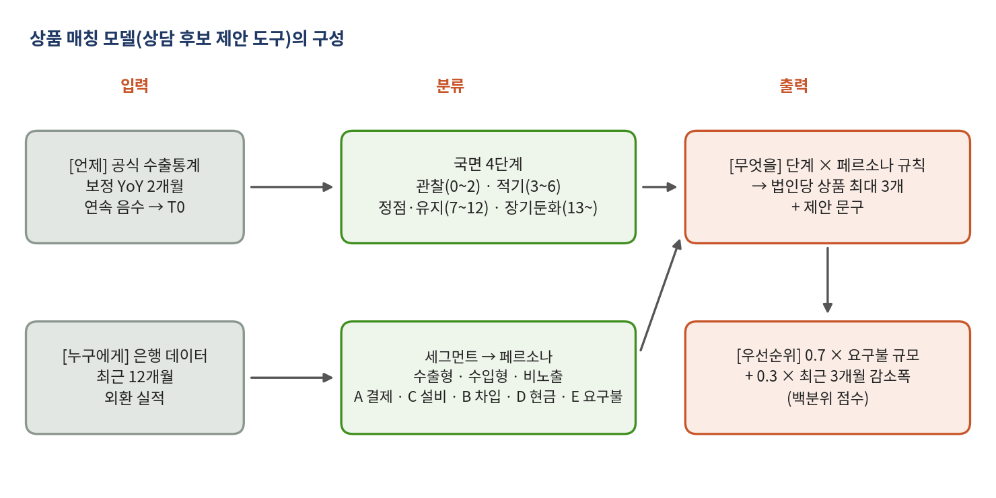
그림 3. 상품 매칭 모델의 구성. 공식 수출통계로 시점(국면)을, 은행 데이터로 대상(세그먼트·페르소나)을 정하고 단계×페르소나 규칙으로 상담 후보 상품을 제안한다.
• 언제: 지역 월별 보정 YoY가 2개월 연속 음수가 된 첫 달을 둔화 시작월(T0)로 보고, 경과월에 따라 관찰(0~2)·적기(3~6)·정점/유지(7~12)·장기둔화(13~) 4단계로 나눈다. 적기는 요구불 반응이 뚜렷해지는 구간(h=6 기준 −3.6%), 정점·유지는 반응이 가장 큰 구간(h=8에서 최대 약 −4.8%)을 참고한 설계 규칙이며, 검증된 최적 상담 시점은 아니다. 보정 YoY가 2개월 연속 양수로 돌아오면 평시로 복귀한다.
• 누구에게: 외환 실적(최근 12개월)으로 수출형·수입형·비노출로 구분하고, 노출 법인은 이용 중인 거래 유형에 따라 A 결제형 · C 설비투자형 · B 차입운영형 · D 현금비축형 · E 요구불중심형 5개 페르소나로 분류한다.
• 무엇을: 단계 × 페르소나별로 법인당 최대 3개 상품과 제안 문구·근거를 표시한다. 예) 적기 국면의 결제형(A) 수출 법인에는 "수출 대금을 먼저 현금화할 수 있는지 상담해 보세요"라는 문구와 상업어음할인·수출환어음매입·외화대출을 제안한다.
• 상담 우선순위: 0.7 × 요구불 규모 백분위 + 0.3 × 최근 3개월 감소폭 백분위(같은 국면·세그먼트 안).
적용 예시: 2025년 12월 기준 분류는 수출형 304곳, 수입형 294곳이고 수출입 실적이 없는 비노출 6,791곳에는 기본 상품만 제안한다. 노출 법인의 페르소나 비중은 아래와 같다.
페르소나 | 기준 계정 | 비중
A 결제형 | 할인어음·무역금융 | 13.4%
C 설비투자형 | 시설자금 | 38.3%
B 차입운영형 | 순수 운전자금 | 43.0%
D 현금비축형 | 저축성예금 | 1.8%
E 요구불중심형 | 나머지 | 3.5%

2025년 7월 경북(적기 첫 달) 노출 법인 342곳에 규칙을 적용한 출력은 다음과 같다. 법인마다 상품은 최대 3개이고, 이미 보유한 유형은 "한도·조건 조정"으로 안내한다.
유형 | 추천 1 | 추천 2 | 추천 3 | 법인 수
A 결제형(수출형) | 상업어음할인 | 수출환어음매입 | 외화대출 | 37
A 결제형(수입형) | 상업어음할인 | 수입물품대도 | 외화대출 | 10
B 차입운영형 | 기업통장대출 | 기업운전자금대출 | — | 145
C 설비투자형 | 기업운전자금대출 | 기업통장대출 | — | 137
D 현금비축형 | 기업통장대출 | 당좌대출 | — | 5
E 요구불중심형 | 기업운전자금대출 | 기업통장대출 | — | 8

• 규칙 점검: 이전 방식(규모순 후 감소순)은 반올림 동률 때문에 상위 20위가 규모순과 20곳 모두 같아 감소폭이 반영되지 않았다. 현재 점수식은 이전 방식과 상위 20위 중 6곳만 겹친다. 페르소나는 2개월 연속일 때만 바꾸도록 해 월간 유지율이 96.5%에서 98.2%로 높아졌고, 유형 변경 후 2개월 안에 원래 유형으로 되돌아오는 단기 왕복은 26.8%에서 0.0%로 줄었다. 이는 규칙의 일관성을 점검한 결과이며 상담 효과의 근거는 아니다.
• 현장 활용 흐름: 담당자가 지역·월을 고르면 국면이 표시되고, 노출 법인 목록이 상담 우선순위 순으로 제시된다. 법인별 상품 최대 3개와 제안 문구·근거를 확인한 뒤 상담한다.
⑩ 파일럿 검증 설계 (돈독 업종별 양방향 파일럿, 주지표: 요구불 잔액 유지율)
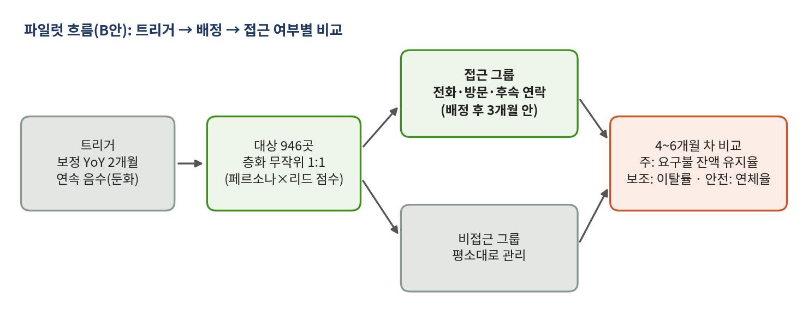
그림 4. 파일럿 설계(B안)의 흐름. 접근 그룹과 비접근 그룹을 층화 무작위로 나눈 뒤 배정 후 4~6개월 차의 요구불 잔액 유지율을 비교한다.
항목 | 내용
목적 | 트리거 발생 시 선제 접근한 노출 법인이 접근하지 않은 노출 법인보다 요구불 잔액을 더 잘 유지하는지 검증(H1). 귀무가설(H0)은 두 그룹의 유지율에 차이가 없다는 것이다. 상담 후보 제안 도구의 효과를 확인하는 단계이며, 상담 효과를 입증한 결과가 아니다
사용자·산출물 | 마케팅·CRM 담당자가 이번 달 접촉할 지역·세그먼트를 정할 때 활용한다. 산출물은 국면·세그먼트별 타겟 리스트(법인 목록+우선순위 점수)와 추천 상품·제안 문구 초안이다
대상 | 노출 법인 1,034곳 중 거래규모 상위 법인 88곳(연간 요구불입금 400억 원 이상 또는 여신한도 200억 원 이상 등 스크리닝용 대리지표)을 제외한 946곳. 마케팅 활용 동의 법인에 한하며 대구·경북, 파일럿 기간은 6개월(요구불 반응을 검증한 시차 h=6)이다
트리거 | 둔화: 보정 YoY가 2개월 연속 음수. 성장: 보정 YoY와 광공업생산지수 YoY가 모두 2개월 연속 플러스. 은행 거래 신호가 아니라 공식 수출통계로 판정한다. 둔화의 단일지표 근거는 사전 등록 재검정에서 유의했고, 성장의 다중지표 근거는 사후 분석 1회라 운영 전 별도 확증이 필요하다
배정·분석 | 페르소나(A~E) × 리드 점수 구간(상·중·하)으로 나눈 층화 무작위 1:1 배정(법인 단위). 실제 연락 여부와 관계없이 배정 그룹 그대로 비교하는 ITT 분석이 주분석이다
오염 방지 | 담당자에게는 접근 그룹 명단만 전달하고 비접근 그룹은 발송 명단·타겟 화면에서 뺀다. 비접근 법인이 먼저 상담을 요청하면 평소대로 응대하고 건수를 기록한다. 비접근 그룹에 선제 연락이 있었는지 매월 점검한다
개입 | 접근 그룹에 연락·상담하고(배정 후 3개월 안) 접촉 여부·제안 상품·고객 반응을 기록한다. 둔화 국면은 보증 연계 등, 성장 국면은 시설자금·확장자금 등을 상담 후보로 제시한다
주지표 | 요구불 잔액 유지율: 배정 후 4~6개월 차 평균 요구불 잔액이 배정 직전 3개월 평균 이상인 법인의 비율(관측되지 않은 달은 잔액 0으로 처리). 기준선 45.5%(946곳, 2023~2025년 시점별 40.6~50.6%)
보조·안전지표 | 보조: 6개월 이탈률(배정 후 4~6개월 차 3개월 연속 관측되지 않는 법인 비율, 기준선 3.3%). 안전: 연체율(교육용 데이터에 정보가 없어 iM뱅크 내부 데이터로 매월 점검)
검출 가능한 효과 | 두 비율 차이 z검정, 양측 유의수준 0.05, 검정력 80% 기준. 1회차(그룹당 370곳) +10.3%p 이상, 2회차 합산(740곳) +7.3%p 이상, 4회차 합산(1,480곳) +5.1%p 이상. +5%p를 검출하려면 그룹당 약 1,566곳, +7%p는 약 799곳이 필요하다. 1회차만으로는 큰 효과만 검출되므로 여러 회차를 합쳐 판정한다
판정 | 성공: 주지표가 접근 그룹에서 유의하게 높고 연체율이 비접근 그룹보다 나빠지지 않음. 보류: 방향은 좋으나 유의하지 않음. 실패: 차이 없음 또는 접근 그룹이 더 낮음. 중단: 접근 그룹 연체율이 iM뱅크가 정한 문턱 이상 높으면 주지표와 관계없이 중단

파일럿 설계의 근거 수준은 다음과 같이 구분했다.
등급 | 해당 근거
검증됨·확정 | 총수출 YoY ↔ 요구불예금 반응(사전 등록 재검정, Holm 보정 후 유의). 허들모형 재검증에서도 효과는 계좌 개폐가 아닌 계좌 내 잔액 변화에서 나온다
검증됨·약함 | 총수출 YoY ↔ 적립식예금 수준 반응(h=6). 보유 확률 +2.5%p 근거는 철회(잔액 기준 전환의 59%가 실제 보유 변화가 아님)
확인도 반증도 어려움 | 2023년 실적으로 노출을 다시 정의한 점검(E23): 요구불 −0.55%(MDE 6.67%), 적립식 +6.94%(MDE 21.5%), 운전자금 +2.08%(MDE 5.23%), 거치식 +2.66%(MDE 46.3%)
반증되어 폐기 | 법인별 내부거래 데이터 기반 성장모멘텀 점수(백테스트 3회 모두 무신호 또는 역신호)
연결 약함·보조용 | 중소기업수출(분기)은 단일지표로는 요구불 반응과 연결이 약하다(대구는 총수출과 괴리, r=0.07). 생산지수와 결합한 다중지표는 사후 분석에서만 유효
설계값 | 성장 국면의 구체적 상품·메시지·우선순위, 둔화 4단계 구간, 리드 점수 가중치(0.7·0.3). 통계적 근거가 아닌 설계상 가정

인사이트 도출 및 해석
• ① 수출 충격과 연관되어 안정적으로 관찰된 계정은 요구불예금뿐이다. 노출 법인의 요구불예금은 수출 YoY 10%p 하락 시 6개월 뒤 약 3.6% 낮게 관찰되며, 다중검정 보정·매칭·원본 YoY·양수 잔액 점검에서도 같은 방향이다. 입금 감소 등 구체적 경로는 특정하지 못했고, 이는 연관성이지 인과의 입증이 아니다(역방향 인과, 협력사 파급 가능성 등).
• ② 뚜렷하게 확인되지 않은 것과 없는 것은 구분해야 한다. 운전자금 대출·저축성예금·입출금 경로는 확인되지 않았다. 거치식·운전자금은 검정력이 35~50%, 적립식은 MDE가 11.3%로 추정치보다 커서, 이 표본으로는 있다고도 없다고도 말할 수 없다. 확인한 범위와 확인하지 못한 범위를 함께 제시하는 것이 이 프로젝트의 결론이다.
• ③ 은행 거래 데이터로 둔화를 미리 예측하기는 어렵다. 은행 계정 신호(포착률·하방 비대칭·계수 합)는 선행 신호로서 강건성이 확인되지 않았고(위약 검정 미통과), 내부거래 기반 성장모멘텀 점수도 백테스트 3회 모두 무신호 또는 역신호였다. 따라서 국면은 공식 수출통계(K-stat)로 판정하고, 은행 데이터는 법인 분류에만 활용한다.
• ④ 상품 매칭은 "상담 후보 제안 도구"이며 검증된 추천 모델이 아니다. 안정적으로 연관된 계정이 요구불뿐이어서 상담 우선순위에는 요구불 규모와 최근 3개월 감소폭만 반영했고, 상품군은 법인의 거래 유형에 맞춰 규칙으로 제안한다. 상품 적합성과 상담 효과는 결과 ⑩의 파일럿으로 검증한다.
• ⑤ 은행 입장의 활용 가치: 수출 둔화 국면에서 요구불 잔액이 줄어드는 법인의 상담 순서를 정하는 데 쓸 수 있다. 손익 개선 효과는 이 데이터로 입증되지 않았으며, 상담·이용 결과 데이터를 확보한 뒤 검증할 과제다.
한계 및 향후 과제
• 0값 구분: 계좌 미보유, 실제 잔액 0, 기록 누락을 데이터에서 구분하지 못했다. 요구불은 허들 모형 재검증과 양수 잔액 점검으로 효과가 잔액 변화에서 나온다는 점을 확인했다. 저축성예금은 0이 94~95%인데, 잔액 기준으로 본 보유 전환의 59%가 실제 보유 변화가 아니어서 보유 여부를 잔액만으로 정의할 수 없다. 좌수를 반영해 보유 여부와 금액을 나누어 추정하는 hurdle 모형이 후속 과제다.
• 노출 정의: 36개월 전체 기준이라 충격이 발생한 기간의 정보가 포함된다. 충격 이전 정보만으로 노출을 정의한 검증은 하지 못했다. 관측 초기(2023년) 정보로 정의하면 요구불 추정치가 −0.55%(p=0.801)로 작아지고 신뢰구간이 넓어 유지 여부를 판정하지 못했다(같은 점검에서 적립식 +6.94%, 운전자금 +2.08%, 거치식 +2.66%이고 MDE는 각각 21.5%·5.23%·46.3%로 확인도 반증도 어렵다). 이 구간에도 충격이 일부 포함되어 엄밀한 충격 이전 정의는 아니며, 더 긴 관측 기간이 필요하다.
• 인과 해석: β3는 연속형 충격에 대한 평균 기울기이며 특정 사건의 효과가 아니다. 비노출 법인이 노출 법인의 협력사라면 차이가 작게 추정될 수 있고, 자금 사정이 나빠져 무역이 줄어드는 역방향 인과도 배제하지 못한다.
• 매칭 모델: 추천이 소수 조합에 몰린다(가장 큰 조합 하나가 41.5%). 단계별 상품 유형표가 일부 유형에 같은 상품 유형을 배정하고(예: 정점·유지 국면의 설비투자형과 요구불중심형), 업종 대분류처럼 분류에는 있으나 어떤 상품 필터에도 쓰이지 않는 정보가 있다. "이미 보유" 판정은 결제형(A)만 상품명 단위이고 차입운영형(B)·설비투자형(C)은 "운전자금"·"시설자금" 같은 유형 단위라, 다른 상품을 쓰는데도 "한도·조건 조정" 문구로 바뀔 수 있다. 상품 적합성과 상담 효과, 개별 기업 선별력은 검증하지 않았다.
• 데이터 정밀도: 원자료가 유효숫자 2자리로 반올림돼 있고, 잔액 변화와 "입금−출금"의 상관이 r=0.59(구간을 넓히면 0.36~0.46)에 그친다. 외환 실적이 있는 달은 노출 법인 안에서도 44.9%이고 36개월 내내 관측되는 법인은 24.4%여서, 작은 변화와 입출금 경로 분석의 정밀도가 낮다.
• 활용 위치: 이 도구는 은행 거래 데이터로 둔화를 예측하지 않고 공식 수출통계로 국면을 판정하며, 상담 대상과 상품의 1차 후보를 제시할 뿐 조기경보나 자동 승인 도구가 아니다.

향후 과제
• 추천 다양성 확대: 단계별 상품 유형표를 페르소나별로 더 세분화한다.
• 보유 판정 정밀화: 상품 식별 정보가 갖춰지는 대로 상품명 단위로 판정한다.
• 상담 효과 검증: 상담 후 연체·한도 소진·상품 가입·한도 조정 같은 결과 데이터를 쌓아 상담 효과와 개별 기업 선별력을 평가하고 규칙을 고친다. 이 단계가 선행되어야 모델의 실질적인 가치를 평가할 수 있다.
• 용량-반응 관계: 노출 강도(수출 비중)에 따른 관계를 사전 등록한 뒤 추가로 검정한다.
주요 알고리즘 요약
① 국소투영(Local Projection, LP) 패널 회귀
충격 시점(t)에서 h개월 뒤(t+h)의 변화를 시차별로 따로 회귀해 반응 경로를 추정한다(국소투영, Jordà, 2005).
ln(y[t+h]+1) − ln(y[t−1]+1) = 법인 FE + 지역×연월 FE + β3·(노출×충격) + γ·(노출×영업일수 전년동월차) + 오차
FE(Fixed Effects)는 고정효과로, 법인마다 원래 다른 수준과 지역·월마다 공통으로 생기는 변동을 통제하는 항이다.
계산 예시 (요구불예금, h=6). 추정된 β3 = 0.364이면, 수출 YoY가 10%p(=0.1) 하락할 때 노출–비노출 차이는 (exp(−0.1 × 0.364) − 1) × 100 = (0.9643 − 1) × 100 ≈ −3.6%로 환산된다.
② 이중 군집 표준오차와 다중검정 보정
같은 법인의 여러 달, 같은 달의 여러 법인이 서로 닮는다는 점을 반영해 표준오차를 V = V(법인) + V(연월) − V(법인×연월)로 계산하고(Cameron, Gelbach & Miller, 2011), 여러 시차를 동시에 볼 때 우연히 유의해질 가능성을 Holm(1979) 방법으로 보정한다.
③ 최소검출효과(MDE)와 검정력
MDE = (t0.975 + t0.80) × 표준오차. 추정치와 무관하게 표본과 변동성으로 정해지는 설계 기준으로, 이 표본이 80% 확률로 잡아낼 수 있는 가장 작은 효과의 크기다. 계산 예시 (요구불예금): (2.048 + 0.855) × 0.113 ≈ 0.328 → (exp(−0.1 × 0.328) − 1) × 100 ≈ −3.2%. 요구불 차이가 약 3.2% 이상이면 80% 확률로 가려낼 수 있다는 뜻이다. 검정력은 실제 효과가 있을 때 이를 찾아낼 확률이다.
④ 성향점수매칭(PSM, 보조 강건성)
초기 수신 규모, 초기 운전자금 규모, 거래 기간, 고객 등급으로 노출 확률(성향점수)을 로지스틱 회귀로 구하고(Rosenbaum & Rubin, 1983), 노출 법인마다 성향점수가 가까운 비노출 법인 3곳을 짝지어(1:3) 비교 표본을 만든다. 매칭 후 표준화 평균차(SMD)가 0.1보다 작으면 두 집단이 비슷해졌다고 본다.
⑤ 상품 매칭 규칙
• 국면 판정: 공식 수출 통계 보정 YoY 2개월 연속 음수 → T0, 경과월로 4단계 구분.
• 페르소나: A 결제형 → C 설비투자형 → B 차입운영형 → D 현금비축형 → E 요구불중심형 순으로 우선순위를 적용한다. 매달 판정이 2개월 연속 같을 때만 페르소나를 바꾸는 히스테리시스(hysteresis)로 잦은 변경을 막는다.
• 우선순위 점수: 0.7 × 요구불 규모 백분위 + 0.3 × 최근 3개월 감소폭 백분위. 계산 예시: 규모 백분위 80, 감소폭 백분위 50인 법인 → 0.7×80 + 0.3×50 = 56 + 15 = 71점.
핵심코드
아래는 본문의 판정 기준과 계산(발표 자료 19~22·28·39쪽의 식)을 그대로 옮긴 설명용 코드다. 팀 분석 코드의 발췌가 아니다.
% 환산과 95% 신뢰구간
import numpy as np
b3, se = 0.364, 0.113 # 요구불예금, h=6
pct = lambda b: (np.exp(-0.1 * b) - 1) * 100 # 수출 YoY 10%p 하락 시 노출-비노출 차이(%)
lo, hi = b3 - 2.048 * se, b3 + 2.048 * se # 95% 신뢰구간 = β ± 2.048 × SE
print(round(pct(b3), 1), round(pct(hi), 1), round(pct(lo), 1)) # -3.6 -5.8 -1.3

Holm 다중검정 보정
def holm(pvals):
m = len(pvals); order = np.argsort(pvals); adj = np.empty(m); run = 0.0
for rank, i in enumerate(order): # p값이 작은 순서대로
run = max(run, (m - rank) * pvals[i]) # 1등 ×m, 2등 ×(m-1), ...
adj[i] = min(run, 1.0)
return adj
print(round(1 - 0.95 ** 12, 2)) # 12번 검정 시 우연히 하나 이상 유의할 확률 0.46

최소검출효과(MDE)
from scipy import stats
dof = 28 # 2.048 = t(0.975)에 해당하는 자유도
mde = (stats.t.ppf(0.975, dof) + stats.t.ppf(0.80, dof)) * se # 검정력 80%
print(round(pct(mde), 1)) # -3.2

상담 우선순위 점수
score = lambda size_pct, drop_pct: 0.7 * size_pct + 0.3 * drop_pct # 같은 국면·세그먼트 안 백분위
print(score(80, 50)) # 71.0

참고 자료 항목
① 분석 방법론
• Jordà, Ò. (2005). Estimation and Inference of Impulse Responses by Local Projections. American Economic Review, 95(1), 161–182. — 국소투영(LP)
• Cameron, A. C., Gelbach, J. B., & Miller, D. L. (2011). Robust Inference with Multiway Clustering. Journal of Business & Economic Statistics, 29(2), 238–249. — 이중 군집 표준오차
• Cameron, A. C., & Miller, D. L. (2015). A Practitioner's Guide to Cluster-Robust Inference. Journal of Human Resources, 50(2), 317–372.
• Holm, S. (1979). A Simple Sequentially Rejective Multiple Test Procedure. Scandinavian Journal of Statistics, 6(2), 65–70. — 다중검정 보정
• Rosenbaum, P. R., & Rubin, D. B. (1983). The Central Role of the Propensity Score in Observational Studies for Causal Effects. Biometrika, 70(1), 41–55. — 성향점수매칭(PSM)
② 데이터 출처
• iM뱅크 교육용 법인 익명 데이터 (2023.01~2025.12, 36개월)
• 한국무역협회 K-stat, 관세청 HS4 품목별 수출입 통계 (대구·경북, 2022~2025)
• 한국은행 경제통계시스템(ECOS): 원/달러 매매기준율 (2021~2025)
③ 기타 참고
• 대구일보, "대구 수출, 주력품목 부진 이어지며 21개월 연속 감소", 2025-04-20 — 주제 선정 계기
• 분석 도구: Python (pandas, numpy, scipy)

